任务申请部门 | 服务运营部 |  | 申请人 |  | 廖俊有
任务提出时间 | 2020-5-8 |  | 要求完成时间 |  | 2020-5-9
客户姓名/职务 | 张智涛 |  | 联系电话
费用归属 | 合同 |  | 合同名称 |  | 《四川省国控重点污染源自动监控系统平台升级及运维项目合同》补充协议
任务名称 | 广安市数据库问题
1： 数据库产生大量后缀名为mdmp文件，几天就会有2百多G，占满磁盘，如下图
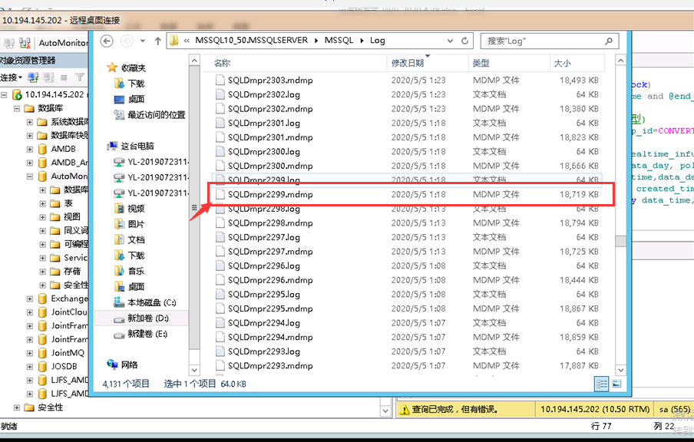
2：执行垃圾焚烧语句时，数据库报错，如下图
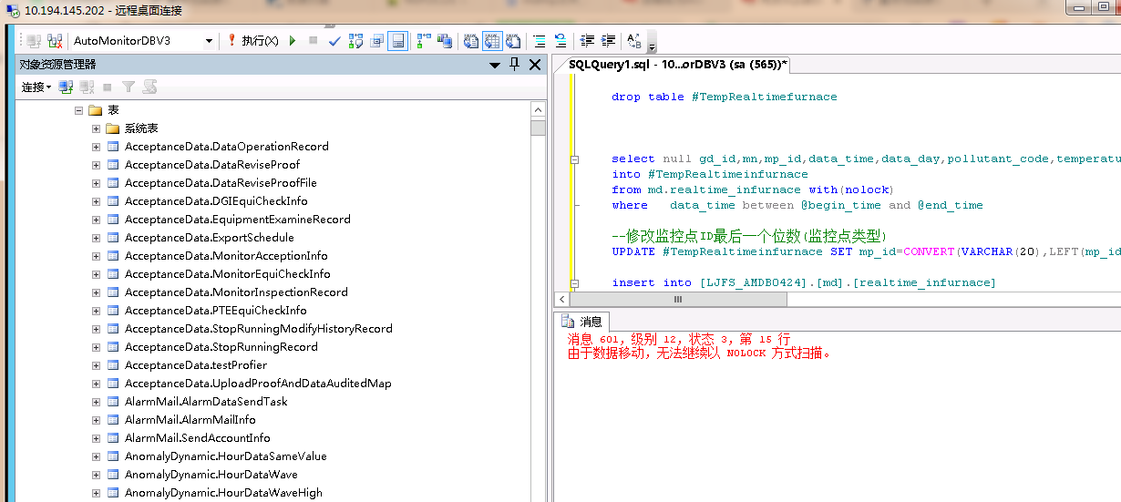
3：业务库执行dbcc checkdb报错，如下图
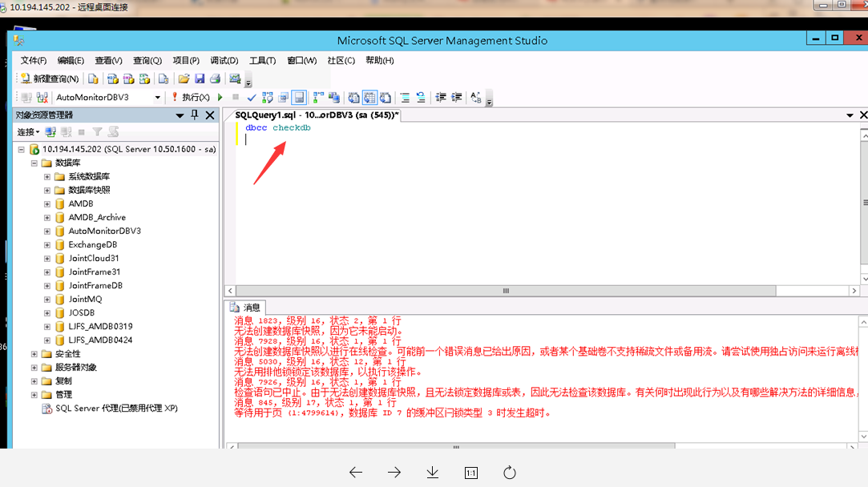
实施部门  审批 | 签名/时间：
实施人 | 责 | 工作量 |  |  |  | 完成时间 | 年 月 日
完成情况确认 | 实施部门确认： 申请人确认：
满意度评价 | □优秀（5分）□满意（4分）□一般（3分）□较差（2分）□很差（1分）  若任务单实施过程优秀、较差或很差，请给出原因：  签名/时间：
特殊情况说明：

